|  |
| --- |
| МИНОБРНАУКИ РОССИИ |
| Федеральное государственное бюджетное образовательное учреждение высшего образования **«МИРЭА − Российский технологический университет»**  **РТУ МИРЭА** |

**Институт информационных технологий (ИИТ)**

**Кафедра практической и прикладной информатики (ППИ)**

**ОТЧЕТ ПО ПРАКТИЧЕСКОЙ РАБОТЕ**

по дисциплине «Технологии и инструментарий анализа больших данных»

**Практическое занятие № 4**

|  |  |  |  |
| --- | --- | --- | --- |
| Студент группы ИНБО-01-17 | *ИНБО-03-20, Першутов Н.С.* | (подпись) | |
| Преподаватель | *Парамонов В.В.* | (подпись) | |
| Отчет представлен | «___»________2023г. | |  | |

Москва 2023г.

**Результат работы:**

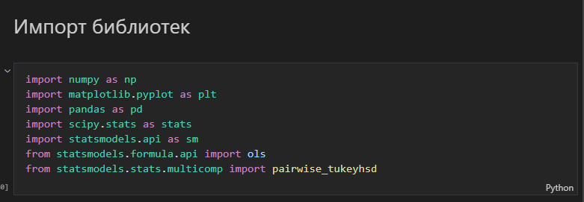

**Рисунок – Импорт необходимых библиотек**

**Задание 1**

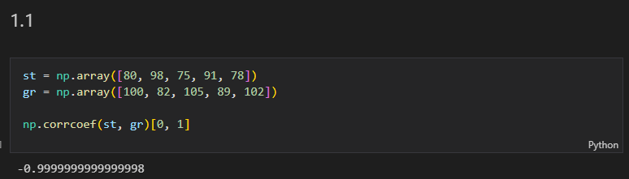

**Рисунок 1.1 – Расчет коэффициента корреляции**

Коэффициент очень близок к -1, поэтому присутствует сильная отрицательная корреляция

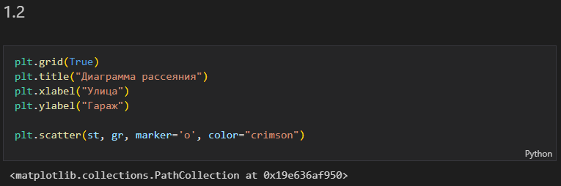

**Рисунок 1.2 – Построение диаграммы рассеяния**

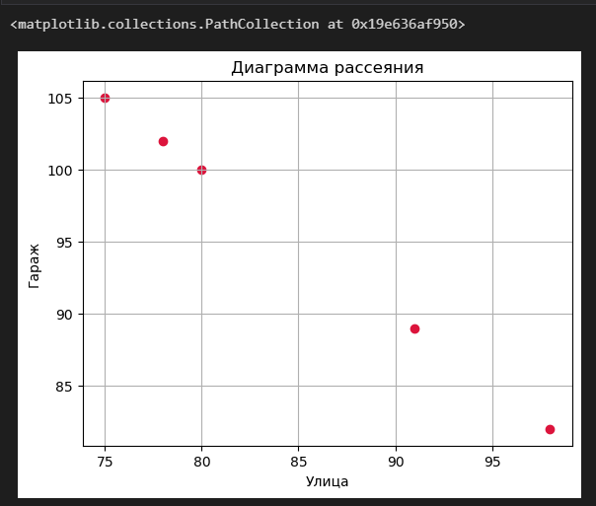

**Рисунок 1.3 – Результат построения диаграммы**

**Задание 2**

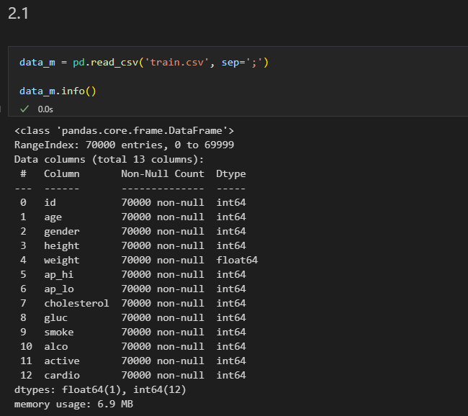

**Рисунок 2.1 – Загрузка и предобработка данных**

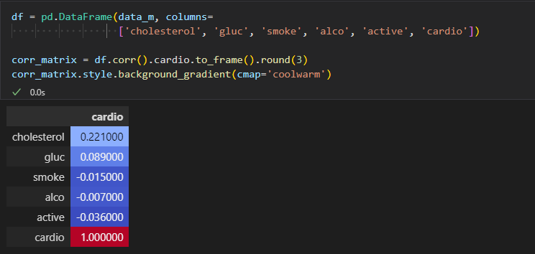

**Рисунок 2.2 – Построение корреляционной матрицы по целевой переменной “cardio”**

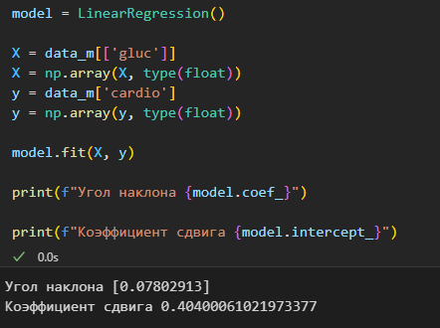

**Рисунок 2.3 – Расчёт угла наклона и коэффициента сдвига**

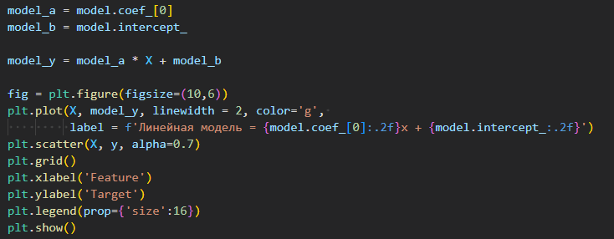

**Рисунок 2.4 – Построение графика**

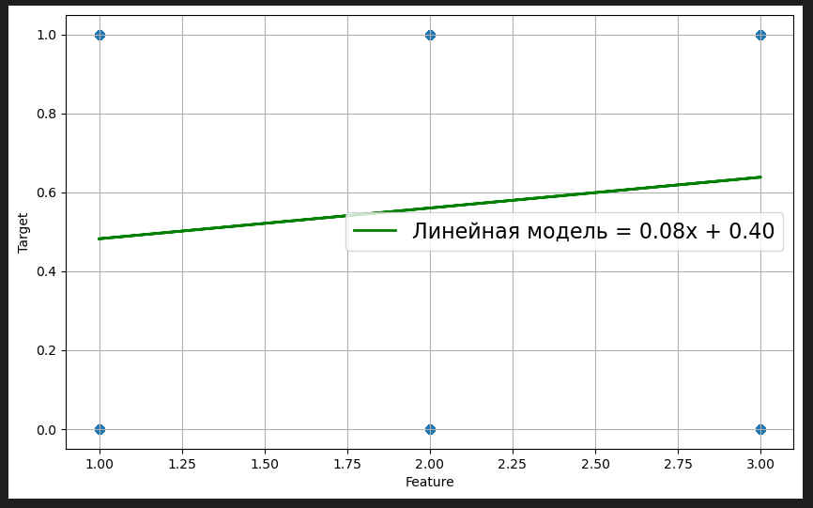

**Рисунок 2.5 - График**

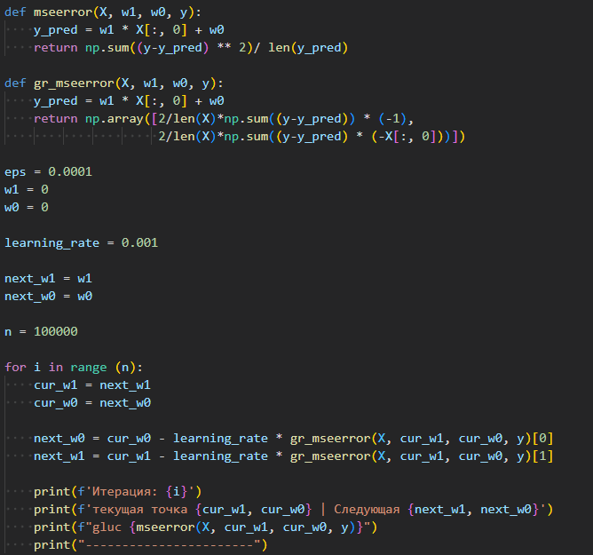

**Рисунок 2.6 - Ручной расчет коэффициента, смещения и MSE**

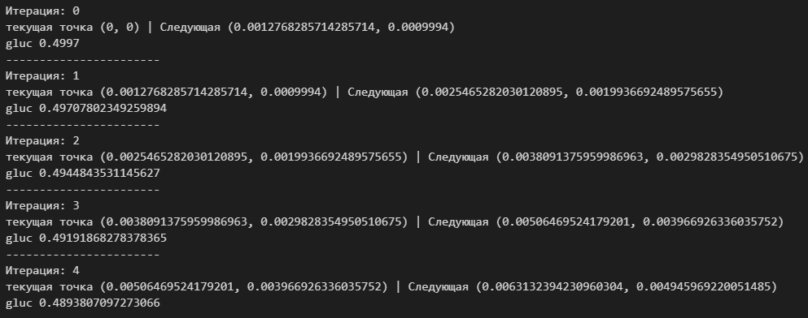

**Рисунок 2.7 – Результат выполнения**

**Задание 3**

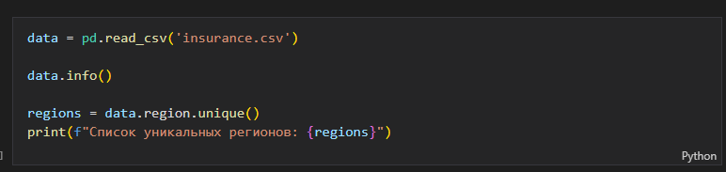

**Рисунок 3.1 – Загрузка и обработка данных из 'insurance.csv**

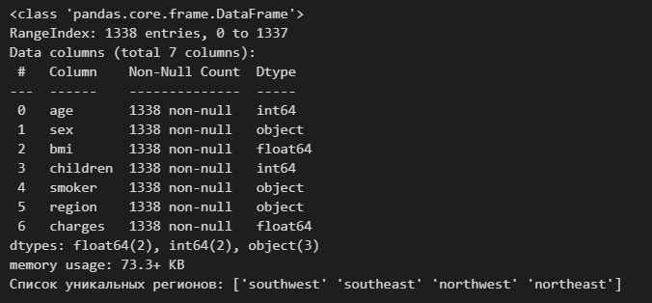

**Рисунок 3.2 – Результат выполнения**

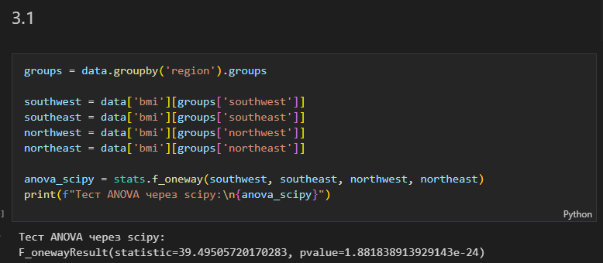

**Рисунок 3.3- Выполнение однофакторного ANOVA теста через scipy**

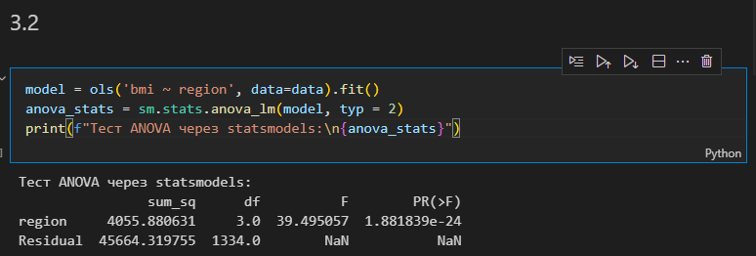

**Рисунок 3.4- Выполнение однофакторного ANOVA теста через statsmodels**

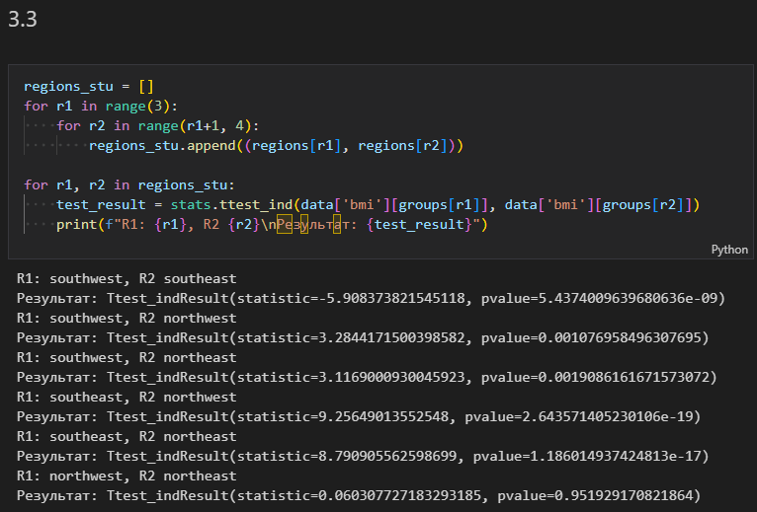

**Рисунок 3.5- Перебор всех пар с помощью t критерия Стьюдента**

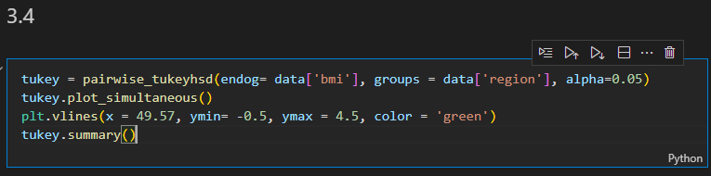

**Рисунок 3.6 – Пост-хок тест Тьюки**

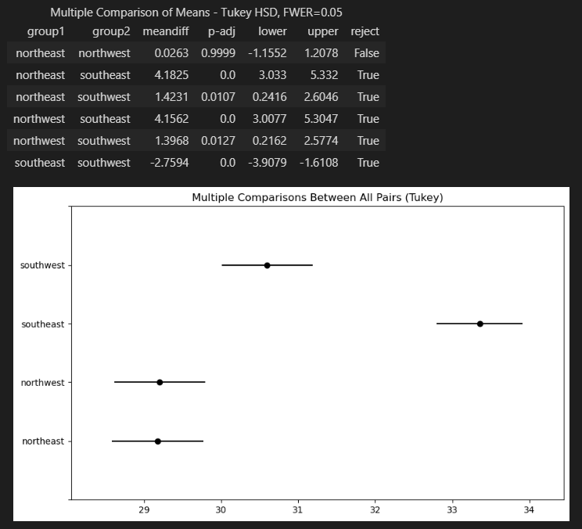

**Рисунок 3.7 – Результат выполнения**

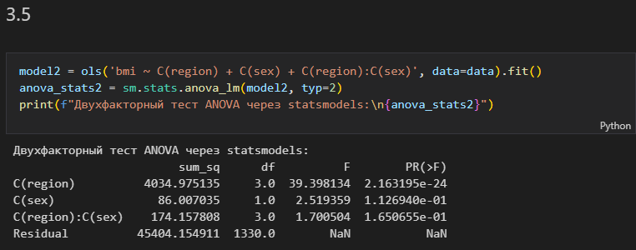

**Рисунок 3.8 – Двухфакторный тест ANOVA через statsmodels**

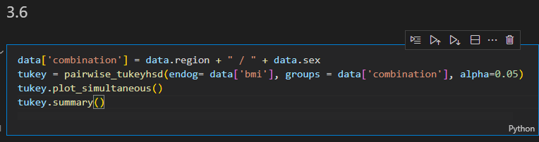

**Рисунок 3.9 – Пост-хок тест Тьюки**

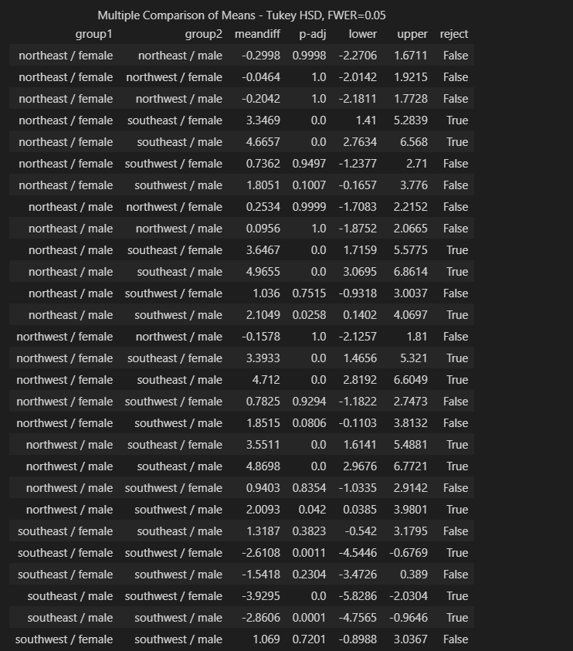

**Рисунок 3.10 – Результат выполнения**

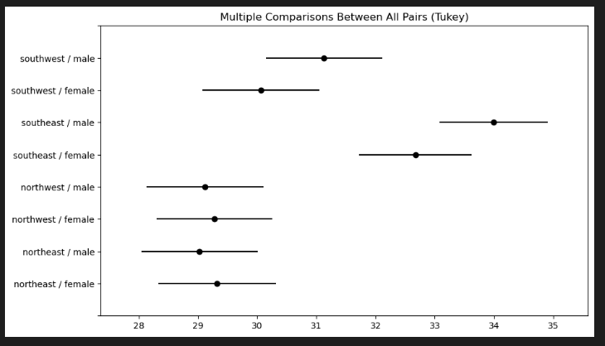

**Рисунок 3.11 – Результат выполнения**